Знак отличия «Мактулу ада»
(«Отцовская слава»)
Награждаются отцы, постоянно проживающие на территории Республики Алтай не менее пяти последних лет.
а) в отношении пяти и более детей (включая усыновленных (удочеренных), при достижении пятым ребенком возраста семи лет на момент представления к награде;
б) в отношении троих и более детей, в том числе усыновленных (удочеренных), при наличии одного и более несовершеннолетних детей в случаях смерти матери, лишения ее родительских прав, ограничения ее в родительских правах, признания ее безвестно отсутствующей, признания недееспособной (ограниченно дееспособной), невозможности по состоянию здоровья лично воспитывать и содержать ребенка, отбывания наказания в учреждениях, исполняющих наказание в виде лишения свободы, или аналогичной организации, в иных ситуациях, при достижении третьим ребенком возраста семи лет на момент предоставления к награде.

Постановление Республики Алтай от 17.03.22 г. №81 «Об утверждении описания знака отличия «Мактулу ада» («Отцовская слава» и удостоверения к нему)»

Перечень необходимых документов:

- Копия паспорта заявителя (супруга/ супруги);
- Копии свидетельства о рождении (смерти) детей;
- Копия свидетельства о заключении (расторжении) брака;
- Выписка из протокола собрания (сельская администрация);
- Характеристика семьи (с указанием всех достижений родителей и детей;
- Благодарственные письма, грамоты, сертификаты муниципального и республиканского уровня;
- Наградной лист (сельская администрация);
- Копия трудовой книжки заявителя (все страницы);
- Справка из КДН и ЗП администрации МО «Шебалинский район», органа опеки и попечительства;
- Справка об отсутствии судимости на всех совершеннолетних членов семьи;
- Справка об отсутствии задолженностей ЖКХ, штрафов ГИБДД;
- Реквизиты счета.

Государственные награды
за достойное воспитание детей

В соответствии с требованиями семейного законодательства государственные награды:

- Орден «Мать - Героиня»;
- Орден «Родительская слава»;
- Медаль ордена «Родительская слава»;
- Медаль «Быйанду-Эне» - «Почитаемая мать»;
- Знак отличия «Мактулу ада» - «Отцовская слава»

Присвоение звании производится при условии:
- Награждаемые родители (усыновители) и их дети должны иметь социально ответственную семью;
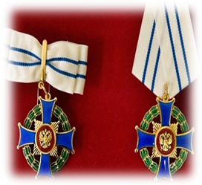
- вести здоровый образ жизни;
- обеспечивать надлежащий уровень заботы о здоровье, образовании, физическом, духовном и нравственном развитии детей;
- полное и гармоничное развитие их личности;
- подавать пример в укреплении института семьи и воспитании детей.

Орден «Мать-Героиня»
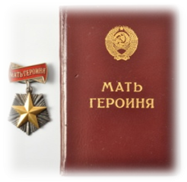
является высшей степенью отличия для женщин, родивших и воспитавших десять и более детей.

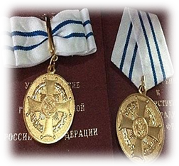
Звание "Мать-героиня" присваивается матери по достижении десятым ребенком возраста одного года и при наличии в живых остальных детей, за исключением случаев:
- учитываются дети, погибшие или пропавшие без вести при защите Отечества или его интересов, при исполнении воинского, служебного или гражданского долга, а также в результате террористических актов и чрезвычайных ситуаций.
- При присвоении звания «Мать героиня» выплачивается единовременное денежное поощрение в размере 1 000 000 рублей
Указ Президента РФ от 15 августа 2022 г. N 558 «О некоторых вопросах совершенствования государственной наградной системы Российской Федерации»

Орден «Родительская слава»

Награждаются родители, состоящие в браке, которые воспитывают или воспитали семерых и более детей, по достижении седьмым ребенком возраста трех лет и при наличии в живых остальных детей, за исключением случаев:
- учитываются дети, погибшие или пропавшие без вести при защите Отечества или его интересов, при исполнении воинского, служебного или гражданского долга, а также в результате террористических актов и чрезвычайных ситуаций.
- При присвоении ордена «Родительская слава» выплачивается единовременное денежное поощрение в размере 500 000 рублей

Медаль ордена «Родительская слава»

Награждаются родители (усыновители), воспитывающие или воспитывавшие четырех и более детей, по достижении четвертым ребенком возраста трех лет и при наличии в живых остальных детей, за исключением случаев:
- учитываются дети, погибшие или пропавшие без вести при защите Отечества или государственных интересов Российской Федерации, при исполнении воинского, служебного или гражданского долга, а также в результате террористических актов и чрезвычайных ситуаций.
- При присвоении медали ордена «Родительская слава» выплачивается единовременное денежное поощрение в размере 200 000 рублей

Указ Президента РФ от 7 сентября 2010 г. N 1099 "О мерах по совершенствованию государственной наградной системы Российской Федерации"

Медаль «Быйанду Эне» -
«Почитаемая мать»

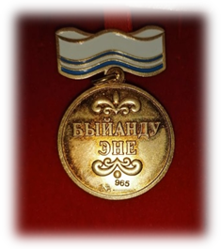
Награждаются: матери, родившие и воспитавшие пять и более детей (включая усыновленных (удочеренных), при достижении пятым ребенком возраста семи лет на момент представления к награде.
При определении количества детей учитываются дети, погибшие и пропавшие без вести при защите Отечества или исполнении иных обязанностей военной службы, при охране законности и правопорядка либо умершие вследствие трудового увечья, заболевания, несчастных случаев, катастроф, стихийных бедствий.

Закон Республики Алтай от 18 октября 2005 г. № 73-РЗ «О государственных наградах Республики Алтай»

